Министерство образования Республики Беларусь

Учреждение образования

«Белорусский государственный технологический университет»

Кафедра информационных систем и технологий

**Отчет по лабораторной работе на тему**:

**«Объектно-ориентированное моделирование. Диаграммы поведения UML»**

Выполнил:

студент 4 курса 7 группы ФИТ

Фурсик А.А

Цель:

Изучение методологии объектно-ориентированного моделирования средствами UML. Получение дополнительных навыков проектирования моделей информационной системы с применением возможностей UML диаграмм.

Минск 2021

# 1. Теоретические вопросы

## 1.1 Укажите виды диаграмм поведения. Какая между ними связь?

Виды диаграмм поведения:

1) Диаграмма деятельности;

2) Диаграмма вариантов использования;

3) Обзорная диаграмма взаимодействия;

4) Временная диаграмма;

5) Диаграмма конечного автомата;

6) Диаграмма последовательности;

7) Диаграмма связи.

Основное внимание в диаграммах поведения уделяется динамическим аспектам системы программного обеспечения или процесса. Они показывают функциональные возможности системы и демонстрируют, что должно происходить в моделируемой системе.

## 1.2 Опишите назначение диаграммы деятельности.

Этот тип изображает пошаговый процесс с четким началом и концом. Это набор операций, которые должны быть выполнены, чтобы достичь цели. Она показывает, как каждое действие ведет к следующему, и как все они связаны. Помимо разработки программного обеспечения, они могут использоваться практически в любой бизнес-среде. Их также называют картированием или моделированием бизнес-процессов.

## 1.3 Опишите основные нотации, которые используются на диаграмме состояний.

Основные нотации диаграммы состояний:

1) Круг, обозначающий начальное состояние.

2) Окружность с маленьким кругом внутри, обозначающая конечное состояние (если есть).

3) Скруглённый прямоугольник, обозначающий состояние. Верхушка прямоугольника содержит название состояния. В середине может быть горизонтальная линия, под которой записываются активности, происходящие в данном состоянии.

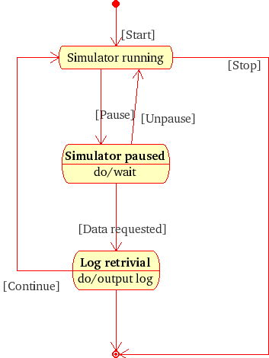

Рисунок 1.1. - Диаграмма последовательности

## 1.4 Укажите виды связей между объектами на диаграмме последовательностей.

Виды связей:

1) Стрелка, обозначающая переход. Название события (если есть), вызывающего переход, отмечается рядом со стрелкой. Охраняющее выражение может быть добавлено перед «/» и заключено в квадратные скобки (название_события[охраняющее_выражение]), что значит, что это выражение должно быть истинным, чтобы переход имел место. Если при переходе производится какое-то действие, то оно добавляется после «/» (название_события[охраняющее_выражение]/действие).

2) Толстая горизонтальная линия с либо множеством входящих линий и одной выходящей, либо одной входящей линией и множеством выходящих. Это обозначает объединение и разветвление соответственно.

## 1.5 Какая диаграмма позволяет моделировать параллельные вычисления?

Диаграмма деятельности UML отображает разложение определенной деятельности на несколько составных частей. В данном случае понятием «деятельность» называется спецификация определенного исполняемого поведения в виде параллельного, а также координированного последовательного выполнения различных подчиненных элементов – вложенных типов деятельности и различных действий, объединенных потоками, идущими от выходов определенного узла к входам другого.

Именно она используются для того, чтобы моделировать различные бизнес-процессы, параллельные и последовательные вычисления.

# 2. Постановка задачи

# 3. Описание программных средств

Для создания UML-диаграмм использовалось приложение Microsoft Visio Pro 2016 (https://www.microsoft.com/ru-RU/download/details.aspx?id=51188).

# 4. Описание практического задания